PROGRAMACION ORIENTADA A OBJETOS

Proyecto “Ryu Ninja”

Semestre 2016-2017/II

No de proyecto

Nombre del proyecto

Integrantes del equipo

Objetivo del proyecto

Descripción del proyecto

Descripción e imágenes de cada nivel

ivel Principiante

Nivel Intermedio

Nivel Avanzado

Diagrama de clases UML

Características y comportamiento de cada clase

Herencia y polimorfismo

Cronograma de actividades (plan de trabajo)

Bitácora de actividades (historial)

1. No de proyecto

114

1. Nombre del proyecto

Ryu Ninja

1. Integrantes del equipo

Jorge Mendoza Garcia 208888

Jaime Eduardo Luna Mireles 201908

1. Objetivo del proyecto

El jugador tiene que atrapar las frutas que van cayendo, pero evitar atrapar a las calaveras que le quitan puntos, así como esquivar las balas de los enemigos. Aunque también le puede disparar a los enemigos haciéndolos desaparecer cierto tiempo. Para avanzar en el nivel 1 tiene que alcanzar 1000 puntos, en el segundo 2000, y en el tercero 3000.

1. Descripción del proyecto

En el proyecto se crean diferentes mundos los cuales representan cada nivel que va avanzando el jugador, También se crean los objetos de tipo actor en donde se crean; el jugador, los enemigos, las frutas y botones que se van a usar en los escenarios.

1. Descripción e imágenes de cada nivel

* Nivel Principiante

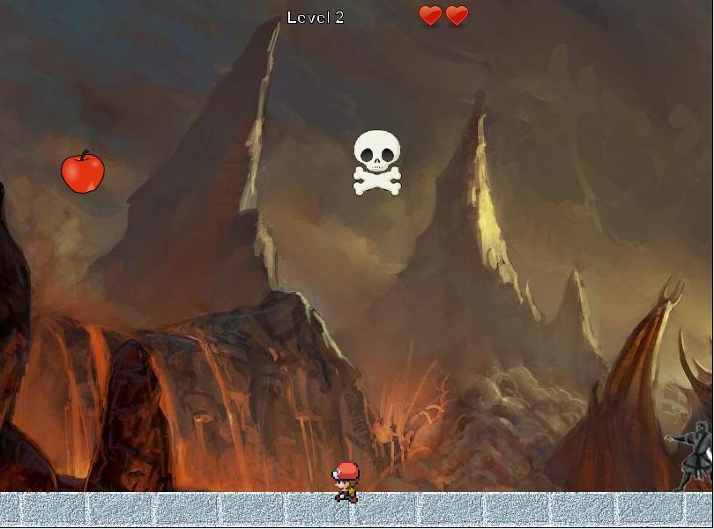

En este nivel se comienza agregando a un solo enemigo que va a estar disparando no muy rápido, el cual el jugador podrá esquivar fácilmente, con 1000 puntos se avanza al siguiente nivel.

* Nivel Intermedio

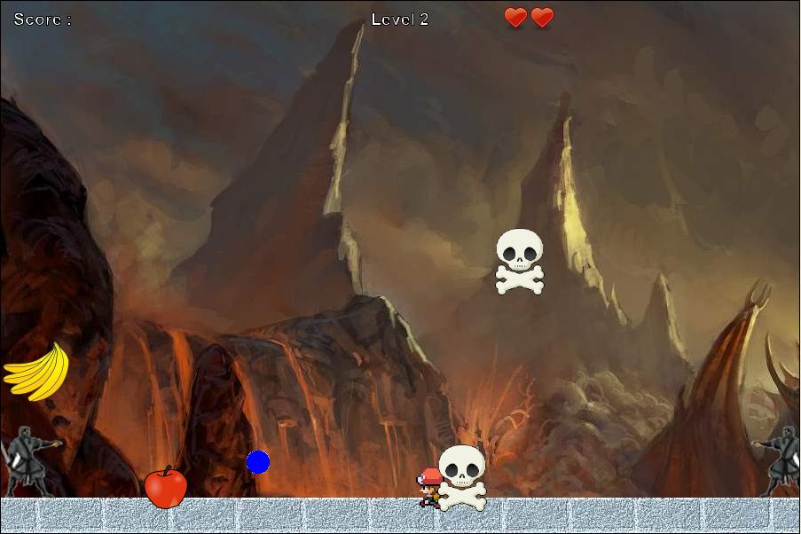

En este nivel se agrega otro enemigo y aumentando la velocidad de disparo de los enemigos, para avanzar al siguiente nivel se tienen que hace 2000 puntos.

* Nivel Avanzado

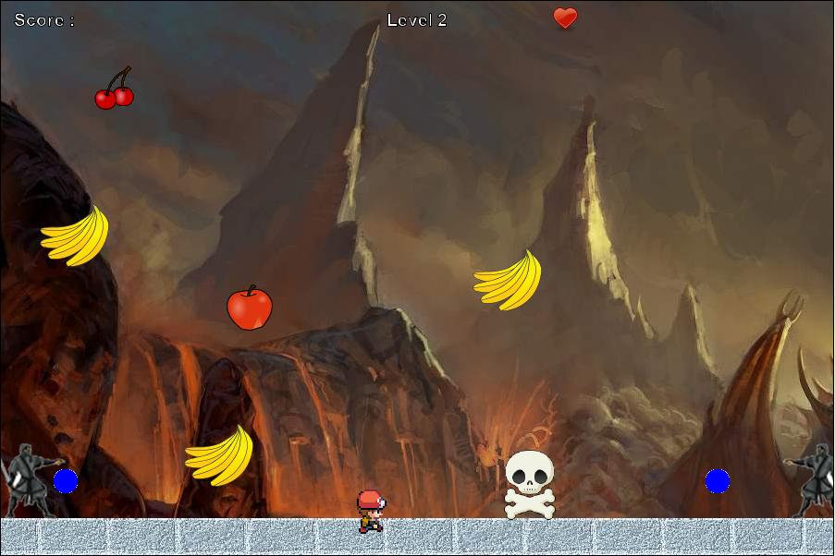

Este es el ultimo nivel y aquí es donde aumenta la velocidad de los enemigos así como el de los objetos que caen al máximo, y para pasar este nivel y lograr terminar el juego se necesitan 3000 puntos.

1. Diagrama de clases UML

Elaborar un diagrama de clases colocando únicamente el nombre de las clases y sus relaciones de uso y herencia. Los nombres de los métodos y las características serán descritos en la siguiente sección.

1. 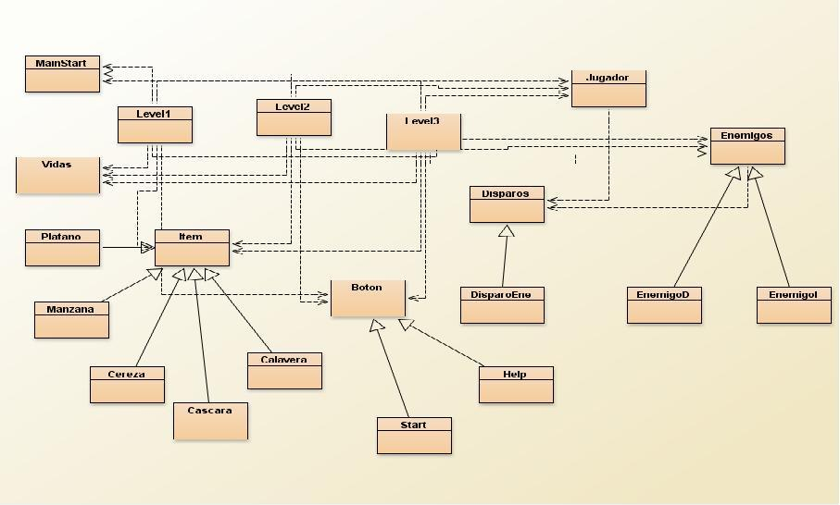
2. Características y comportamiento de cada clase

|  |  |
| --- | --- |
| Nombre de la clase: | MainStart |
| Características: | Es el menú inicio que le da la bienvenida al jugador |
|  |  |
|  |  |
| Comportamiento: | Verifica que es lo que quiere hacer el jugador, si jugar, o ver la ayuda. |
|  | Dependiendo de lo que seleccione, cambia el mundo que corresponde. |
|  |  |

*\* Para añadir más renglones a la tabla primero debe seleccionar el renglón y después desde el menú “****Tabla****” seleccionar la opción “****Insertar una fila debajo****”*.

|  |  |
| --- | --- |
| Nombre de la clase: | Level1 |
| Características: | Se crea el nuevo escenario en donde ya aparece el jugador, los objetos, y el enemigo. |
|  |  |
|  |  |
| Comportamiento: | Checa cuando el jugador atrapa a algún objeto y le suma los puntos correspondientes |
|  | Checa cuando el jugador es tocado por balas o por objetos calavera y le resta puntos. |
|  | Hace la comprobación de si ya llego al numero de puntos necesarios para pasar de nivel |

*\* Para añadir más renglones a la tabla primero debe seleccionar el renglón y después desde el menú “****Tabla****” seleccionar la opción “****Insertar una fila debajo****”*

|  |  |
| --- | --- |
| Nombre de la clase: | Level2 |
| Características: | Se crea el nivel 2 y se agrega al segundo enemigo, las velocidades de los objetos y las balas de los enemigos también aumenta. |
|  |  |
|  |  |
| Comportamiento: | Checa cuando el jugador atrapa a algún objeto y le suma los puntos correspondientes |
|  | Checa cuando el jugador es tocado por balas o por objetos calavera y le resta puntos. |
|  | Hace la comprobación de si ya llego al numero de puntos necesarios para pasar de nivel |

*\* Para añadir más renglones a la tabla primero debe seleccionar el renglón y después desde el menú “****Tabla****” seleccionar la opción “****Insertar una fila debajo****”*

|  |  |
| --- | --- |
| Nombre de la clase: | Level3 |
| Características: | Se crea el nivel 2 y se agrega al segundo enemigo, las velocidades de los objetos y las balas de los enemigos también aumenta. |
|  |  |
|  |  |
| Comportamiento: | Checa cuando el jugador atrapa a algún objeto y le suma los puntos correspondientes |
|  | Checa cuando el jugador es tocado por balas o por objetos calavera y le resta puntos. |
|  | Hace la comprobación de si ya llego al numero de puntos necesarios para terminar el juego. |

*\* Para añadir más renglones a la tabla primero debe seleccionar el renglón y después desde el menú “****Tabla****” seleccionar la opción “****Insertar una fila debajo****”*

|  |  |
| --- | --- |
| Nombre de la clase: | MainHelp |
| Características: | Muestra la ayuda para el jugador |
|  |  |
|  |  |
| Comportamiento: | Cuando el jugador selecciona la ayuda esta clase muestra una ventana que contiene la información. |
|  |  |
|  |  |

*\* Para añadir más renglones a la tabla primero debe seleccionar el renglón y después desde el menú “****Tabla****” seleccionar la opción “****Insertar una fila debajo****”*

|  |  |
| --- | --- |
| Nombre de la clase: | Disparo |
| Características: | Es un objeto que usa el jugador para dibujar una bala. |
|  |  |
|  |  |
| Comportamiento: | Cuando el jugador quiere disparar se dibuja este objeto en el mundo. |
|  | Checa cuando la bala llegue al limite |
|  |  |

*\* Para añadir más renglones a la tabla primero debe seleccionar el renglón y después desde el menú “****Tabla****” seleccionar la opción “****Insertar una fila debajo****”*

|  |  |
| --- | --- |
| Nombre de la clase: | DisparoEne |
| Características: | Es un objeto que usa el enemigo para dibujar una bala. |
|  |  |
|  |  |
| Comportamiento: | Cuando el enemigo quiere disparar se dibuja este objeto en el mundo. |
|  | Checa cuando la bala llegue al limite |
|  |  |

*\* Para añadir más renglones a la tabla primero debe seleccionar el renglón y después desde el menú “****Tabla****” seleccionar la opción “****Insertar una fila debajo****”*

|  |  |
| --- | --- |
| Nombre de la clase: | Item |
| Características: | Clase padre de todas las frutas que aparecen en el escenario |
|  |  |
|  |  |
| Comportamiento: | Se encargar de hacer mover las frutas. |
|  | Checa cuando las frutas lleguen al suelo. |
|  |  |

*\* Para añadir más renglones a la tabla primero debe seleccionar el renglón y después desde el menú “****Tabla****” seleccionar la opción “****Insertar una fila debajo****”*

|  |  |
| --- | --- |
| Nombre de la clase: | Button |
| Características: | Clase Padre de todo los botones en el juego |
|  |  |
|  |  |
| Comportamiento: | Solo se usa para dibujar algún botón en el juego |
|  |  |
|  |  |

*\* Para añadir más renglones a la tabla primero debe seleccionar el renglón y después desde el menú “****Tabla****” seleccionar la opción “****Insertar una fila debajo****”*

|  |  |
| --- | --- |
| Nombre de la clase: | Enemigos |
| Características: | Clase padre de los enemigos |
|  |  |
|  |  |
| Comportamiento: | Contiene los métodos para hacer que los enemigos disparen aleatoriamente. |
|  |  |
|  |  |

*\* Para añadir más renglones a la tabla primero debe seleccionar el renglón y después desde el menú “****Tabla****” seleccionar la opción “****Insertar una fila debajo****”*

|  |  |
| --- | --- |
| Nombre de la clase: | Jugador |
| Características: | Contiene las instrucciones que son para mover al jugador. |
|  |  |
|  |  |
| Comportamiento: | Checa cuando el jugador toca alguna de las frutas y las desaparece del mundo y añadiéndole puntos. |
|  | Mueve al jugador según quiera el usuario. |
|  | Hace el salto del jugador. |

*\* Para añadir más renglones a la tabla primero debe seleccionar el renglón y después desde el menú “****Tabla****” seleccionar la opción “****Insertar una fila debajo****”*

|  |  |
| --- | --- |
| Nombre de la clase: | Vidas |
| Características: | Clase padre de los objetos vida. |
|  |  |
|  |  |
| Comportamiento: | Se usa solo para dibujar el numero de vidas del jugador en el escenario. |
|  |  |
|  |  |

*\* Para añadir más renglones a la tabla primero debe seleccionar el renglón y después desde el menú “****Tabla****” seleccionar la opción “****Insertar una fila debajo****”*

1. Herencia y polimorfismo

La herencia se usa mayormente en los movimientos de los objetos ya que varios de ellos realizan las mismas acciones que los otros objetos que heredan. Y el polimorfismo cuando queremos hacer algún cambio en el método del padre para que el hijo haga otra cosa diferente.

1. Cronograma de actividades (plan de trabajo)

Describir todas las actividades por realizar desde la propuesta del proyecto hasta la entrega considerando los siguientes entregables:

* + Manual del usuario
  + Manual del programador (este documento)
  + Código
  + Video
  + Link a Greenfoot
  + Link a google code

Se deben tomar en cuenta las siguientes fechas importantes:

* + fecha de entrega para examen de ordinario: 3 de diciembre
  + fecha de entrega para examen de extraordinario: 4 de diciembre
  + fecha de entrega para examen de titulo: 13 de diciembre

|  |  |  |
| --- | --- | --- |
| Fecha de Inicio | Fecha de Término | Actividad por realizar |
| febrero | febrero | Entrega de propuesta de proyecto |
| Abril | Abril | Entrega de primer avance de proyecto |
| Mayo | Mayo | Avances de proyecto |
| Mayo | Junio | Termino del proyecto |

*\* Para añadir más renglones a la tabla debe seleccionar primero la tabla y después desde el menú “****Tabla****” seleccionar la opción “****Insertar una fila debajo****”*

1. Bitácora de actividades (historial)

Esta parte será llenada durante la elaboración del proyecto. Aquí se deben describir cada una de las actividades realizadas desde la propuesta hasta la entrega del proyecto.

|  |  |
| --- | --- |
| Fecha (dd/mm/aa) | Descripción de la actividad realizada |
| Febrero | Entrega de propuesta de proyecto |
| Abril | Entrega de primer avance de proyecto |
| Mayo | Avance de proyecto |
| Mayo | Revisando detalles de lo que le falta al proyecto |
| Junio | Termino y entrega del proyecto. |
|  |  |

*\* Para añadir más renglones a la tabla debe seleccionar primero la tabla y después desde el menú “****Tabla****” seleccionar la opción “****Insertar una fila debajo****”*

*Link de video YouTube*

[*https://www.youtube.com/watch?v=s-pcuCI-6yQ*](https://www.youtube.com/watch?v=s-pcuCI-6yQ)

*Link del juego en greenfoot*

*http://www.greenfoot.org/scenarios/19526*